# 曲面方程



* 1. **船高**



* 1. **龙骨方程**



* 1. **截面方程**

**2.2.1 xoz平面**

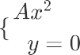

**2.2.1 xoz平面**

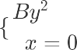

**2.3甲板方程**



* 1. **重心**

表1 船体各部件符号表示

|  |  |  |  |  |
| --- | --- | --- | --- | --- |
|  | **字母下标** | **质量/kg** | **规格/型号 单位/m** | **重心/m** |
| 桅杆 | a | 0.110 |  | (0, 0, 0.312) |
| 船体 | b | 0.321 |  | (0, 0, 0.080) |
| 重物 | c | 0.770 |  | (0, 0, 0.042) |
| 整体 | all | 1.201 |  | (0, 0, 0.053) |

已知桅杆重心为 ，船体重心为 ，重物重心为 则整体重心为 



# 倾斜135°时的浮心

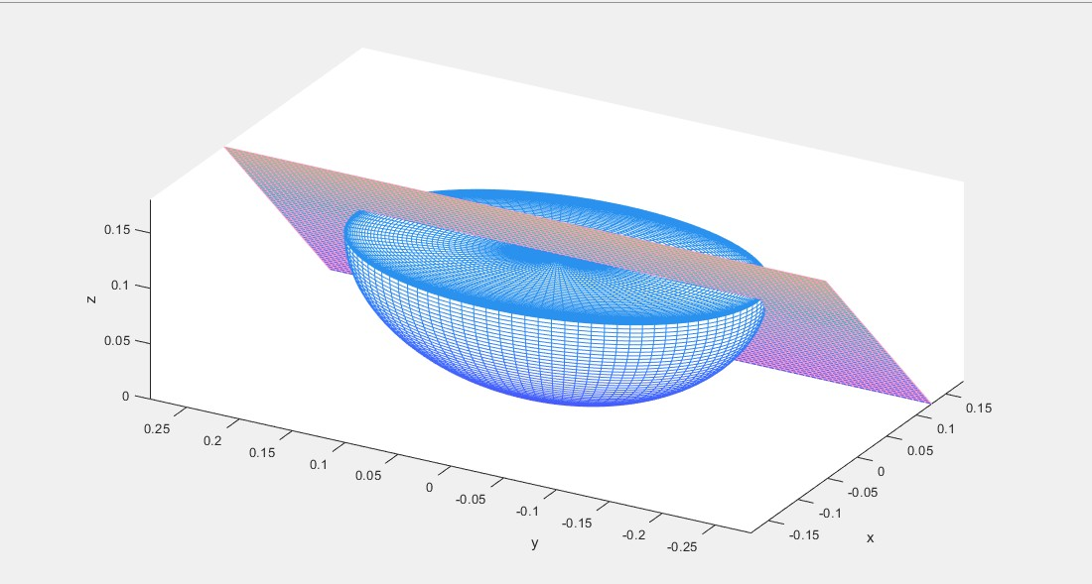

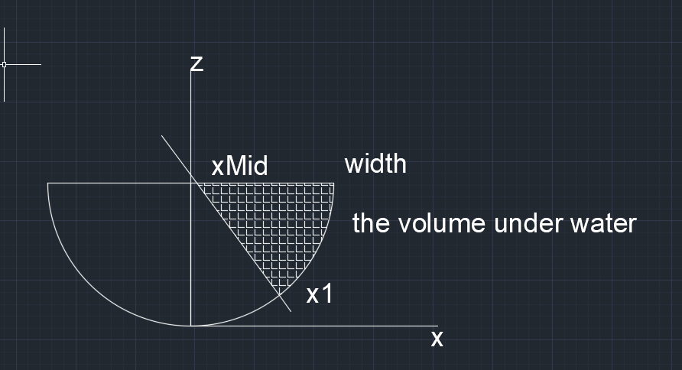图1 船体倾斜135°时水面方程图三维视图

图2 船体倾斜135°时水面方程图xoz截面图

浮心计算 

已知水面方程为 ，其中 ，  有

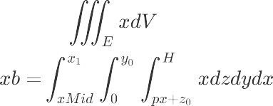

计算得浮心 

# 复原力矩

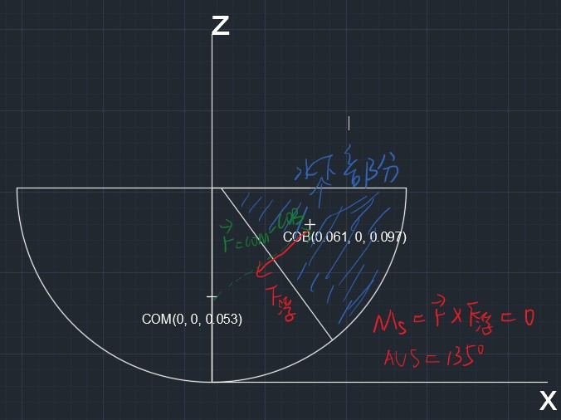

图3 船体倾斜135°复原力矩图

已知 ， 

浮力 浮 ，其中 



复原力臂



复原力矩 浮

# 吃水线

图4 水平吃水线

已知船体总重量为 ，有 水 排

吃水线方程为有

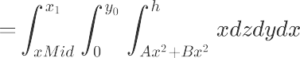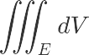

排    排 